Cheesecake tout chocolat
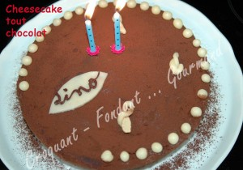 Pour 8 Croquants-Gourmands
Le fond :
- 110 g de palets bretons au chocolat - 50 g d'amandes - 50 g de beurre fondu
La garniture :
- 250 g de - 30 g de crème épaisse entière - 5 càs de crème liquide - 350 g de chocolat noir
- 2 blancs d'œufs - 1 càc d'extrait de vanille - 1 càs de rhum (facultatif)
- 100 g de cassonade - cacao amer
1 cercle à pâtisserie de 22 cm doublé de rhodoïd
Le fond :
Déposer les amandes sur une plaque et les faire torréfier quelques minutes à four chaud.
Mixer les biscuits et les amandes en poudre fine et les mélanger avec le beurre fondu.
Poser le cercle sur un plat et tasser les biscuits à l'intérieur. Réserver au frais.
La garniture :
Faire fondre le chocolat cassé en morceaux avec la crème liquide au bain-marie ou au micro-ondes.
Remuer et laisser refroidir.
Dans un saladier travailler la ricotta avec la crème épaisse, l'extrait de vanille et l'alcool éventuellement.
Ajouter le chocolat fondu et mélanger à nouveau pour obtenir une crème bien lisse.
Mettre dans une casserole le sucre et 3 cuillerées à soupe d'eau, porter à ébullition jusqu'à ce que le mélange devienne sirupeux.
Monter les blancs d'œufs en neige ferme et verser par-dessus le sirop bouillant en filet tout en continuant à fouetter jusqu'à ce que le mélange soit froid.
Incorporer les blancs à la crème au chocolat, délicatement à la spatule.
Verser la préparation dans le cercle et lisser la surface.
Entreposer au réfrigérateur pendant 6 heures.
Au moment du dessert, décercler l'entremets, saupoudrer de cacao et décorer à l'envie.

